FOMILENIO II

ACTUALIZACION DOCUMENTO DE ESPECIFICACIONES
DE PRUEBAS INICIALES PARA EL SISTEMA DE CONTROL DE GESTION

CONTRATO No API 2358-A/2019
“DISEÑO MÁS CONSTRUCCIÓN DEL PROYECTO DE MODERNIZACIÓN INTEGRAL DEL PUESTO FRONTERIZO ANGUIATÚ, LOTE 1: SEDE ANGUIATÚ”
Financiado por

LOS ESTADOS UNIDOS DE AMÉRICA

A través de

MILLENIUM CHALLENGE CORPORATION Y GOBIERNO DE EL SALVADOR (GOES)

Fechado: septiembre 2020
Contenido
INTRODUCCION 4
1. OBJETIVO DEL PLAN DE PRUEBAS 4
2. OBJETIVOS DE LAS PRUEBAS 5
3. CRONOLOGIA PARA DESARROLLO DE PRUEBAS. 6
4. CUADRO RESUMEN DE LAS PRUEBAS 6
5. ARQUITECTURA DE PRUEBAS 7
5.1 ARQUITECTURA DE PRUEBAS 8
6. ESPECIFICACION DE PRUEBAS 8
6.1. PRUEBAS INICIALES 8
6.2. CASOS DE USO PRUEBAS INICIALES 9
6.2.1 INTERCAMBIO DE INFORMACION DGA – SCG 9
6.2.2 INTERCAMBIO DE INFORMACION DGME -SCG 11
6.2.3 INTERCAMBIO DE INFORMACION MAG- SCG 13
6.3. CASOS DE PRUEBA CON DGA 15
6.3.1. CASO DE PRUEBA 1. ENVIO Y RECEPCION INCIAL DE INFORMACION DGA CONSULTAR DUCAS. 15
6.3.2. CASO DE PRUEBA 2. ENVIO Y RECEPCION PROCESARDUCAS. 16
6.3.3. CASO DE PRUEBA 3. ENVIO Y RECEPCION CONFIRMACIONSALIDA. 18
6.4. CASOS DE PRUEBA ENTRE DGME Y SCG 19
6.4.1. CASO DE PRUEBA 1. ENVIO Y RECEPCION INCIAL DE INFORMACION DGME 20
6.5. CASOS DE PRUEBA ENTRE MAG Y SCG 20
6.5.1. CASO DE PRUEBA 1. ENVIO Y RECEPCION INCIAL DE INFORMACION MAG 21
6.5.2. CASO DE PRUEBA 2. ENVIO Y RECEPCION FINAL DE INFORMACION MAG 21
7. EQUIPO TECNICO DE PRUEBAS Y RESPONSABILIDADES. 22
8. CRITERIOS DE APROBACION/RECHAZO. 22
9. PRUEBAS DE COMUNICACIÓN DE SERVICIOS CREADOS POR INSTITUCIONES 23
9.1. PRUEBAS DE COMUNICACIÓN CON DGA. 23
9.1.1. CONSULTARDUCAS 23
9.1.2. PROCESARDUCAS 24
9.2. PRUEBAS DE COMUNICACIÓN CON DGME. 24
9.3. PRUEBAS DE COMUNICACIÓN CON MAG. 25
10. ANEXOS 25

INTRODUCCION

Para garantizar la implementación exitosa del Sistema de Control de Gestión (SCG) que incluye la comunicación con las instituciones involucradas en los procesos que se llevan a cabo en el Puesto Fronterizo, se considera necesario realizar pruebas iniciales para determinar el comportamiento de la transferencia de información entre los sistemas especiales, el SCG y las instituciones.

A continuación, se detallan los casos de prueba iniciales actualizados que se establecen como necesarios para que sean realizados en esta etapa. Se debe tomar en cuenta que estas son pruebas iniciales y que al finalizar la fase de construcción se realizaran las pruebas finales completas del SCG.

Como parte de este documento, se detalla la cronología propuesta de los pasos a llevar a cabo para el desarrollo de las pruebas, así como un cuadro resumen de las pruebas a realizar junto a las instituciones.

También se describe una especificación de las pruebas en donde se realiza una breve descripción del servicio y posteriormente se detallarán los datos de entrada y de salida que se espera en cada uno.

Finalmente, se establece un detalle de las personas responsables de las pruebas y los criterios de aceptación de estas.

OBJETIVO DEL PLAN DE PRUEBAS

El objetivo del presente plan es establecer la cronología y condiciones para la aplicación de las pruebas iniciales y garantizar la coordinación entre todas las entidades involucradas: Sistemas Especiales (lectura de datos de forma automática), Sistema de Control de Gestión (SCG) y las Instituciones.

OBJETIVOS DE LAS PRUEBAS

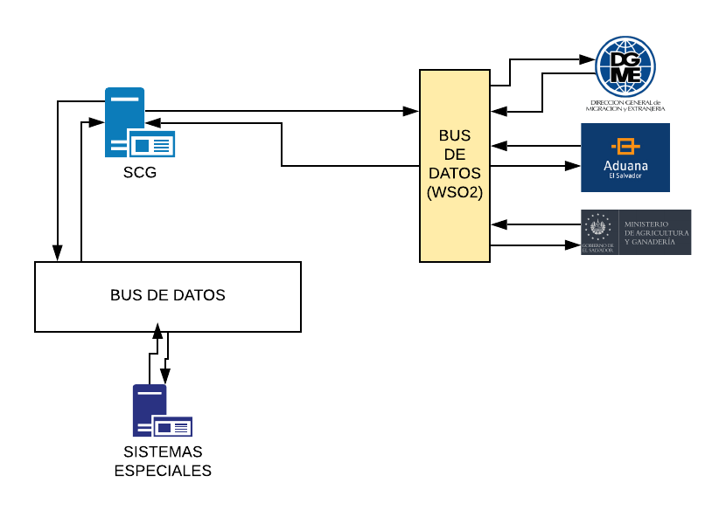

En base al diagnóstico realizado y las características propias del proyecto, es indispensable realizar estas pruebas iniciales que implica específicamente verificar la calidad de información y comunicación entre las entidades identificadas en el diagrama anterior.

Asimismo, se persiguen los siguientes objetivos:

- Verificar la calidad de la transferencia de información que existirá entre los sistemas especiales y las instituciones.
- Identificar el porcentaje de información que no puede ser leída en los medios de transporte o que al ser leída no devuelve la información esperada por parte de las instituciones.
- Verificar la calidad de información entre las instituciones y el sistema de control de gestión.

CRONOLOGIA PARA DESARROLLO DE PRUEBAS.
PASO | FECHA
Creación de documentación relativa a pruebas | 13/01/2020 - 15/01/2020
Presentación de documento a Supervisión y Fomilenio para aprobación. | 16/01/2020 - 17/01/2020
Entrega de especificación de pruebas a las instituciones | 17/01/2020
Instalación de equipos especiales para pruebas en puesto fronterizo. | 20/01/2020 -24/01/2020
Asignación de técnicos encargados en las instituciones para el desarrollo de las pruebas. | 20/01/2020 -24/01/2020
Entrega de Webservices por parte de las instituciones. | 7/02/2020
Inicio de ejecución de pruebas | 10/02/2020-21/02/2020
Resultados de pruebas. | 22/02/2020-28-02-2020

CUADRO RESUMEN DE LAS PRUEBAS

Las pruebas serán realizadas con las instituciones con las que se determinó en el documento de análisis que se puede establecer comunicación y con los sistemas especiales instalados para determinar el flujo físico que los MT seguirán dentro de la frontera.

PRUEBAS | DESCRIPCION | FECHA EJECUCION | FECHA RESULTADOS
COMUNICACIÓN ENTRE DGA Y SCG | Se evaluará la calidad de comunicación entre el sistema de DGA y SCG | 10/02/2020-21/02/2020 | 28/02/2020
COMUNICACIÓN ENTRE MGE Y SCG | Se evaluará la calidad de comunicación entre los sistemas MGE y SCG | 10/02/2020-21/02/2020 | 28/02/2020
COMUNICACIÓN ENTRE MAG Y SCG | Se evaluará la calidad de comunicación entre los sistemas de MAG y SCG | 10/02/2020-21/02/2020 | 28/02/2020

** Las fechas son propuestas que deberán ser confirmadas con las instituciones.

ARQUITECTURA DE PRUEBAS

Por las características del proyecto se propone REST como protocolo de comunicación entre las instituciones y el sistema SCG.
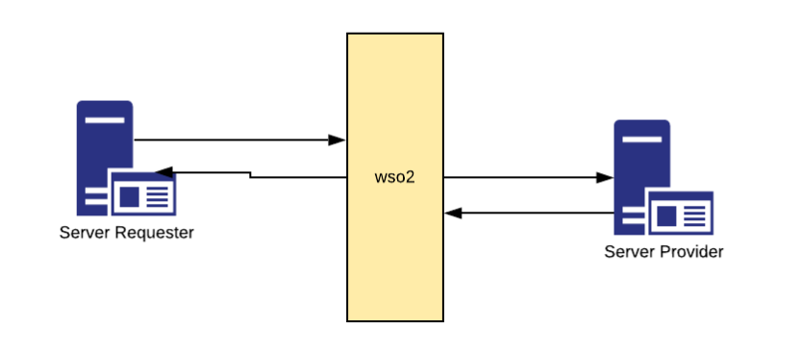
HTTP, POST
HTTP, POST

ARQUITECTURA DE PRUEBAS
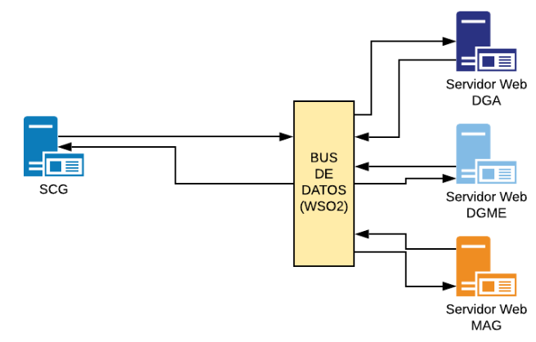
HTTP, POST
HTTP, POST
HTTP, GET
HTTP, POST

ESPECIFICACION DE PRUEBAS

PRUEBAS INICIALES

METODO | ACTORES | TIPO | INSTITUCION | ESTADO
ConsultarDUCAS | DGA-SCG | DGA Provee y SCG Consume | DGA | FALTAN MODIFICACIONES, PRUEBAS DE COMUNICACION INICIALES FINALIZADAS.
procesarDUCAS | DGA-SCG | DGA Provee y SCG Consume | DGA | FALTAN MODIFICACIONES, PRUEBAS DE COMUNICACION INICIALES FINALIZADAS.
ConfirmacionSalida | SCG-SCG | SCG Provee y DGA Consume | DGA | PENDIENTE
requestDGME_Anguiatu | DGME-SCG | DGME Provee y SCG Consume | DGME | FINALIZADO
requestMAG | MAG-SCG | MAG Provee y SCG Consume | DGA | PENDIENTE

CASOS DE USO PRUEBAS INICIALES

Dado que las pruebas a realizar son las iniciales y en ellas no se expondrá el funcionamiento completo del sistema, la estructura de los casos de uso es muy sencilla.

INTERCAMBIO DE INFORMACION DGA – SCG

A continuación, se presenta la versión 2, del caso de uso Intercambio de información en DGA-SCG. Se presenta la documentación de la versión 1.0 y la documentación técnica presentada por DGA referente a la versión 2 en el apartado de Anexos de este documento.
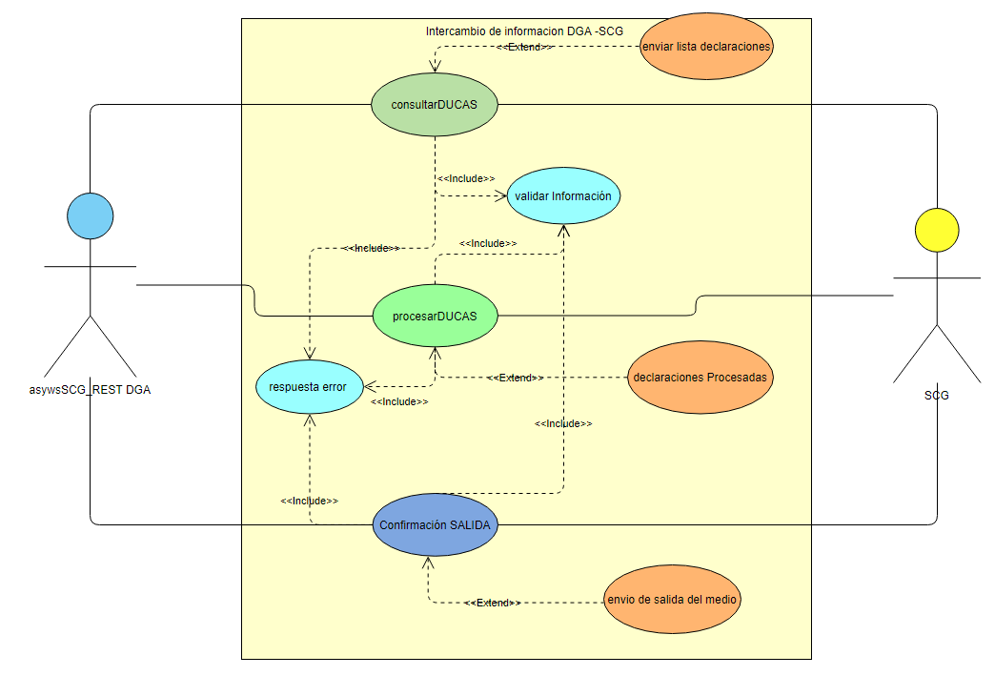
Caso de uso | INTERCAMBIO DE INFORMACION DGA - SCG
Versión | 2.0
Autores | DGA, SCG
Objetivos asociados | Asegurar la correcta comunicación entre la DGA Y SCG y determinar cualquier inconsistencia que podría obtenerse en campo
Descripción | El sistema deberá comportarse tal como se describe en el siguiente caso de uso.
Precondición | El webservices debe estar publicado para realiza las pruebas y se debe contar con acceso. Él envió de datos en el formato establecido, se recibirá y se enviaran datos en formato JSON.  POST -Autenticación básica
Secuencia  Normal | Paso | Acción
Secuencia  Normal | 1 | SCG Consume el servicio Consultar ducas enviando los parámetros de información del medio (placa, ciudad, checkpoint de ingreso, código de aduana, identificador de transacción del SCG) (TRANSPORT_MEDIA_INFO)
Secuencia  Normal | 2 | Si el método no tiene problemas de comunicación devuelve como resultado el listado de documentos relacionados al medio (DUCA_OUTPUT_LIST).
Secuencia  Normal | 3 | En el sistema de control de gestión el usuario elige del listado presentado, los documentos a ser procesados, si no encuentra alguno que desee procesar, el usuario lo ingresara en pantalla.
Secuencia  Normal | 4 | El sistema de control de gestión consumirá el servicio procesar DUCAS, enviando el listado de documento elegidos por el usuario.
Secuencia  Normal | 5 | Si el método no tiene ningún problema devolverá la selectividad de cada documento (PROCCESSED_DUCA_LIST) y la selectividad general del medio de transporte (SCG_OUTPUT).
Secuencia  Normal | 6 | El sistema SCG la selectividad de los documentos y del medio de transporte, y creara una acción dependiendo de la selectividad que indique la selectividad general del medio de transporte (SCG_OUTPUT).
Secuencia  Normal | 7 | DGA consumirá un servicio publicado por SCG en donde enviará los datos del medio de transporte y la autorización de que el medio de transporte puede salir de la frontera.
Pos condición | Los métodos retornaron información sin errores.
Excepciones | Paso | Acción
Excepciones | 1 | Si no devuelve información debe enviar un mensaje de error. Y el sistema de gestión deberá controlar este error dentro de sistema, mostrando al usuario una pantalla para que pueda ingresar los documentos.
Excepciones | 4 | Si existen problemas con el WS o no devuelve información el sistema de control de gestión creara una acción automática a parqueo para el medio.

INTERCAMBIO DE INFORMACION DGME -SCG
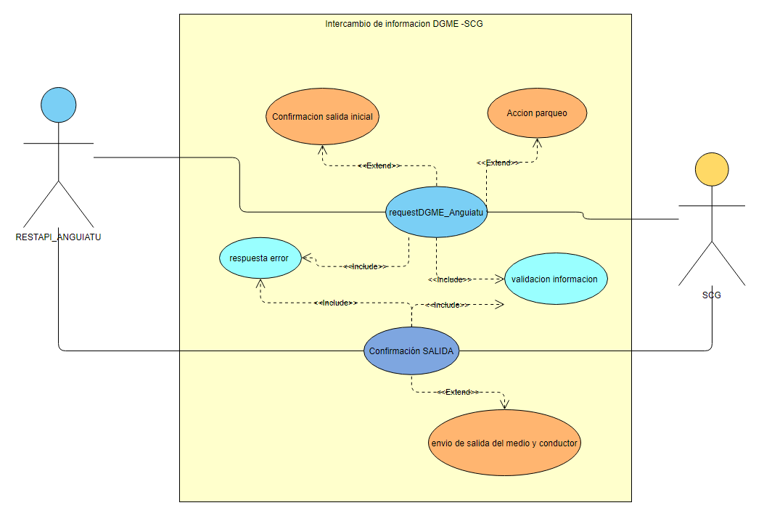

Caso de uso | INTERCAMBIO DE INFORMACION DGA - DGME
Versión | 2.0
Autores | DGME
Objetivos asociados | Asegurar la correcta comunicación entre la DGME Y SCG y determinar cualquier inconsistencia que podría obtenerse en campo
Descripción | El sistema deberá comportarse tal como se describe en el siguiente caso de uso.
Precondición | El webservices debe estar publicado para realiza las pruebas y se debe contar con acceso. Él envió de datos en el formato establecido, se recibirá y se enviaran datos en formato JSON.  POST -Autenticación básica
Secuencia  Normal | Paso | Acción
Secuencia  Normal | 1 | SCG consume el servicio publicado por DGME, enviando la información de placa, caseta, tipo de movimiento, si es ingreso o salida de frontera, un id identificador del movimiento.
Secuencia  Normal | 2 | Si no existe ningún problema de comunicación el servicio devuelve si el medio de transporte y el conductor tienen autorización de salida o entrada a la frontera.
 | 3 | Si tiene autorización el sistema SCG, Solo guardaría la información, en espera de la salida del medio. Si el conductor o el medio no tienen autorización de salida, el sistema de control de gestión creara una acción para enviar el medio a parqueo.
 | 4- | Si el medio es enviado a parqueo, la DGME consumirá un servicio de SCG para indicar cuando el medio o el transportista ya cuenta con autorización de salida (FALTA CONFIRMACION DE ESTE PASO)
Postcondición | Los métodos retornaron información sin errores.
Excepciones | Paso | Acción
Excepciones | 1 | Si existen problemas con el WS o no devuelve información el sistema de control de gestión creara una acción automática a parqueo para el medio.

INTERCAMBIO DE INFORMACION MAG- SCG

Este intercambio se realizará por medio de DGA, según lo establecido en mesas de trabajo, aun no se cuenta con un caso de uso establecido. Con el fin de tener establecida la comunicación en este documento se mantiene la versión 1.0. establecida en documentos previos.

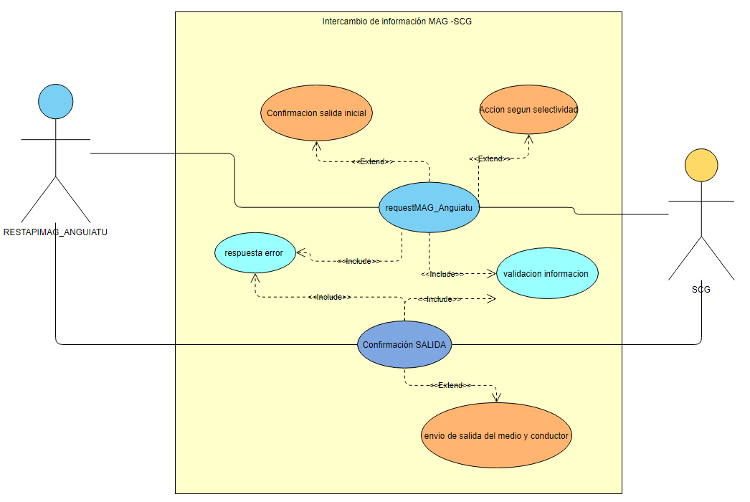

Caso de uso | INTERCAMBIO DE INFORMACION DGA – MAG
Versión | 1.0
Autores | MAG
Objetivos asociados | Asegurar la correcta comunicación entre la MAG Y SCG y determinar cualquier inconsistencia que podría obtenerse en campo
Descripción | El sistema deberá comportarse tal como se describe en el siguiente caso de uso.
Precondición | El web services debe estar publicado para realiza las pruebas y se debe contar con acceso.
Secuencia  Normal | Paso | Acción
Secuencia  Normal | 1 | MAG recibe la información NoPlaca  NoContendor  NoMarchamo
Secuencia  Normal | 2 | Si encuentra información relacionada al Medio de transporte devuelve  Tipomercaderia  MCDestino  MotivoDestino
Postcondición | Los métodos retornaron información sin errores.
Excepciones | Paso | Acción
Excepciones | 1 | Si no devuelve información debe enviar un mensaje de error.

CASOS DE PRUEBA CON DGA

CASO DE PRUEBA 1. ENVIO Y RECEPCION INCIAL DE INFORMACION DGA CONSULTAR DUCAS.

En este caso de prueba se establecerá la calidad de información de la comunicación de datos iniciales entre el sistema de control de gestión y la información del sistema encargado de los procedimientos en la DGA.
Este procedimiento lo consumirá el SCG.
Entrada
Se hará una petición de entrada de la siguiente manera dentro del método ConsultarDUCAS
Nombre | Tipo | Longitud | Descripción | Requerido
TRA_PLA_NBR | String | 17 | Número de placa del tractor | Si
CHK_PNT | Integer | 1 | Bandera que indica el punto de chequeo (0=IN, 1=OUT) Es decir si el medio de transporte está entrando o saliendo del recinto aduanero | Si
SCG_IDE | Integer | 5 | Código de aduana donde realiza la operación. | Si
CUO_COD | String | 5 | Código de aduana donde realiza la operación | Si
BDR_CTY | String | 3 | Código de país de procedencia o destino del  medio de transporte al momento de ingresar o  salir del recinto aduanero. | Si

Salida
El sistema devolverá la información con el siguiente formato.
ListaDUCAS
Campo | Tipo | Descripción | Requerido
DOC_TYP S | String | Tipo de documento  FD = DUCAF, DUCAD  T= DUCAT | No
REF_YER I | Integer | Año de registro | No
CUO_COD S | String | Código de aduana de registro | No
REG_SER | String | Número de serie (No aplica para tránsitos) N | No
REG_NBR S | String | Número correlativo | No
GDS_WGT | Double | Peso de las mercancías en kilogramos | No
CUO_MRK1 S | String | Identificación del marchamo 1 | No
GDS_CNT1 S | String | Identificación del contenedor 2 | No
CUO_MRK2 S | String | Identificación del marchamo 1 | No
GDS_CNT2 | String | Identificación del contenedor 2 | No
DRV_IDE S | String | Identificación del conductor | No
TRA_PLA_NBR | String | Número de placa del tractor | No
TLR_PLA_NBR | String | Número de placa del remolque N | No

- Pruebas de comunicación.
- Pruebas de obtención de listado de ducas (Base de Pruebas).
- Registro de información en sistema de control de gestión.
- Manejo de errores, información errónea. Calidad de información recibida.

CASO DE PRUEBA 2. ENVIO Y RECEPCION PROCESARDUCAS.

Este caso de prueba es para determinar la calidad comunicación y registro de Datos obtenidos en el método ProcesarDUCAS.
Este será un webservices de consumo del SCG.
Entrada
TRANSPORT_MEDIA_INFO
Parámetro | Tipo | Descripción | Requerido
TRA_PLA_NBR S | String | Número de placa del tractor S | Si
GDS_CNT | String | Número de contenedor | No
PLT_NBR | BigDecimal | Número de plataforma | No
CUO_MRK | String | Número de marchamo | No
DRV_IDE S | String | Número de documento del conductor | No
CHK_PNT | Integer | Bandera que indica el punto de chequeo  (0=IN, 1=OUT). Es decir, si el medio de  transporte está entrando o saliendo del  recinto aduanero | Si
SCG  _  IDE | Integer | Identificador o ID de la petición del  Sistema de Control de Gestión. | Si
CUO_COD | String | Código de aduana donde realiza la  operación | Si
BRD_CTY | String | Código de país de procedencia o destino  del medio de transporte al momento de  ingresar o salir del recinto aduanero. | Si
DUCAS_TO_PROCCESS_LIST
Parámetro | Tipo | Descripción | Requerido
DOC_TYP | String | Tipo de documento  FD = DUCAF, DUCAD  T= DUCAT | Si
REF_YER | Integer | Año de registro (No aplica para tránsitos) | Si
CUO_COD | String | Código de aduana de registro (No aplica  para tránsitos) | No
REG_SER | String | Número de serie (No aplica para tránsitos) | No
REG_NBR | String | Número correlativo | Si

Salida
El sistema devolverá la siguiente salida. SCG_OUTPUT

Campo | Tipo | Descripción | Requerido
ERR_DSC | String | Descripción del error N
STA | Integer | Estado:  1-FAIL server  2-SUCCESS  3-EMPTY
BUS_TYP | Integer | Tipo de comercio:  1-Importacion.  2-Exportacion.  3-Transito
DST_TYP | Integer | Destino:  1-Salida  2-Parqueo (Análisis documental,  documentos incompletos)  3-Inspeccion Física (Roja)  4-Inspeccion No  intrusiva (Naranja)  5-retorno
DST_DSC S | String | Razón por la cual el medio es dirigido al  MC

PROCCESSED_DUCA_LIST
Campo | Tipo | Descripción | Requerido
DOC_TYP | String | Tipo de documento  FD = DUCAF, DUCAD  T= DUCAT | Si
REF_YER | Integer | Año de registro S | Si
CUO_COD | String | Código de aduana de registro S | Si
REG_SER | String | Número de serie (No aplica para tránsitos) | No
REG_NBR | String | Número correlativo | Si
RES_COD | String | Código del resultado  0 = NO_ERROR  1= ERROR | Si
RES_DSC S | String | Descripción del código de resultado S | Si
OPE_NAM | String | Operación que se ejecutó en el  documento | Si
BUS_TYP | Integer | Tipo de comercio:  1-Importacion.  2-Exportacion.  3-Transito | Si
DST_TYP | Integer | Destino:  1-Salida  2-Parqueo (Análisis documental,  documentos incompletos)  3-Inspeccion Física (Roja)  4-Inspeccion No  intrusiva (Naranja)  5-retorno | Si
DST_DSC | String | Razón por la cual el medio es dirigido al  MC | Si
- Pruebas de comunicación.
- Pruebas de obtención de selectividad de medio y de selectividad de documento (Base de Pruebas).
- Registro de información en sistema de control de gestión.
- Manejo de errores, información errónea. Calidad de información recibida.

CASO DE PRUEBA 3. ENVIO Y RECEPCION CONFIRMACIONSALIDA.

Este caso de prueba es para determinar la calidad comunicación y registro de Datos obtenidos en el método Confirmación de salida.
Este será un webservices de consumo de DGA.
Nombre | Tipo | Descripción | Requerido
TRA_PLA_NBR | String | Número de placa del tractor | Si
CHK_PNT | Integer | Bandera que indica el punto de chequeo (0=IN, 1=OUT) Es decir si el medio de transporte está entrando o saliendo del recinto aduanero | Si
SCG_IDE | Integer | Código de aduana donde realiza la operación. | Si
CUO_COD | String | Código de aduana donde realiza la operación | Si
BDR_CTY | String | Código de país de procedencia o destino del  medio de transporte al momento de ingresar o  salir del recinto aduanero. | Si
FECHA | Datetime | Fecha de transacción | Si
Salida_lista | Integer | 1 -Salida  0-No puede salir | Si
Salida
Nombre | Tipo | Descripción | Requerido
TRA_PLA_NBR | String | Número de placa del tractor | Si
SCG_IDE | Integer | Código de aduana donde realiza la operación. | Si
FECHA | Date | Fecha de salida.

- Pruebas de comunicación.
- Pruebas de obtención de la confirmación de salida (Base de Pruebas).
- Registro de información en sistema de control de gestión.
- Manejo de errores, información errónea. Calidad de información recibida.

CASOS DE PRUEBA ENTRE DGME Y SCG

CASO DE PRUEBA 1. ENVIO Y RECEPCION INCIAL DE INFORMACION DGME

Entrada
Se hará una petición de entrada definido de la siguiente manera dentro del método RESAPI_ANGUIATU
Este es un webservices de consumo para el SCG.
Parámetro | Tipo | Descripción | Requerido
PLACA | String | Placa del medio de transporte | Si
CASETA | String | Caseta de ingreso | Si
FECHA | Date | Fecha de transacción | Si
MOVIMIENTO | String | Entrada o salida | Si
TRAN_ID | Integer | Id de transacción. | Si
Salida
El sistema devolverá la información con el siguiente formato.
Campo | Tipo | Descripción | Requerido
placa | String | Numero de placa del medio | No
fecha | Date | Fecha de transacción | No
caseta | String | Caseta de ingreso | No
movimiento | String | Tipo de movimiento entrada o salida | No
condicion_placa | String | Autorización de salida o de entrada | No
condicion_transportista | String | Autorización de salida o de entrada del conductor | No
nombre_transportista | String | Nombre del conductor | No
tipo_documento_transportista | String | Tipo de documento del conductor | No
documento_transportista | String | Numero de documento de conductor | No
nacionalidad_transportista | String | Nacionalidad del transportista | No
- Pruebas de comunicación.
- Pruebas de obtención de autorización de salida del conductor y del medio de transporte (Base de Pruebas).
- Registro de información en sistema de control de gestión.
- Manejo de errores, información errónea. Calidad de información recibida.

CASOS DE PRUEBA ENTRE MAG Y SCG

En este momento no se tiene definido cambios en el proceso de MAG, se mantiene la versión 1. Presentada en documentos anteriores.

CASO DE PRUEBA 1. ENVIO Y RECEPCION INCIAL DE INFORMACION MAG

Entrada
Se hará una petición de entrada de la siguiente manera dentro del método LISTARDETALLESMAG
Este es un webserrvice de consumo para el SCG.

Parámetro | Tipo | Descripción | Requerido
NoPlaca | string | El número de placa. | Si
NoContendor | String | No de Contenedor de mercancía | Si
NoMarchamo | string | No de Marchamo instalado en el contendor | No

Salida
El sistema devolverá la información con el siguiente formato.
Campo | Tipo | Descripción | Requerido
Error | String | Descripción del error si lo hubiera. | No
Estado | Numérico | Resultado de la petición  1-FAIL server  2-SUCCESS  3-EMPTY | Si
Tipomercaderia | Int | Según tabla que utiliza MAG | si
MCDestino | Numérico | 6-Tramite Cuarentenario  3-Inspeccion física.  1-Salida  5-Retorno | si
MotivoDestino | String | Describirá la razón por la cual el medio es dirigido al MC | Si

CASO DE PRUEBA 2. ENVIO Y RECEPCION FINAL DE INFORMACION MAG

Entrada
Se hará una petición de entrada definido de la siguiente manera dentro del método PROCESOFINALMAG
Este es un webservice de consumo para la institución.
Parámetro | Tipo | Descripción | Requerido
NoPlaca | string | El número de placa. | Si
NoContendor | String | No de Contenedor de mercancía | Si
NoMarchamo | string | No de Marchamo instalado en el contendor | No

Salida
El sistema devolverá la información con el siguiente formato.
Campo | Tipo | Descripción | Requerido
Error | String | Descripción del error si lo hubiera. | No
Estado | Numérico | Resultado de la petición  1-FAIL server  2-SUCCESS  3-EMPTY | Si
FechaHora | Date time | Fecha y hora de finalización de tramite | si
Solucion | String | Solución del trámite realizado | Si
MCDestino | Int | 6-Tramite Cuarentenario  3-Inspeccion física.  1-Salida  5-Retorno | Si
MotivoDestino | String | Describirá la razón por la cual el medio es dirigido al MC | Si

EQUIPO TECNICO DE PRUEBAS Y RESPONSABILIDADES.

Se considera necesario definir al equipo encargado del desarrollo de los webservices y la ejecución de las pruebas en cada una de las instituciones para poder sostener comunicación constante en el periodo en el que las pruebas serán realizadas.

Responsable | Institución | Contacto
Álvaro Corpeño | DGA | José Santos
Ismael Diaz | DGME | Héctor Hernández
Álvaro Corpeño | MAG | José Santos

CRITERIOS DE APROBACION/RECHAZO.

Errores Graves: información crítica presentada erróneamente, información mal registrada en la base de datos, caídas de programas, incumplimiento de objetivos en funciones principales, etc.
Errores Medios (comunes): errores en presentación de datos, incumplimiento de objetivos en funciones secundarias, caídas de programas auxiliares, etc.
Errores Leves: errores en presentación de datos secundarios, no adecuación a estándares, comportamientos correctos pero diferentes en situaciones similares, dificultades de operación, etc.

PRUEBAS DE COMUNICACIÓN DE SERVICIOS CREADOS POR INSTITUCIONES

PRUEBAS DE COMUNICACIÓN CON DGA.

CONSULTARDUCAS

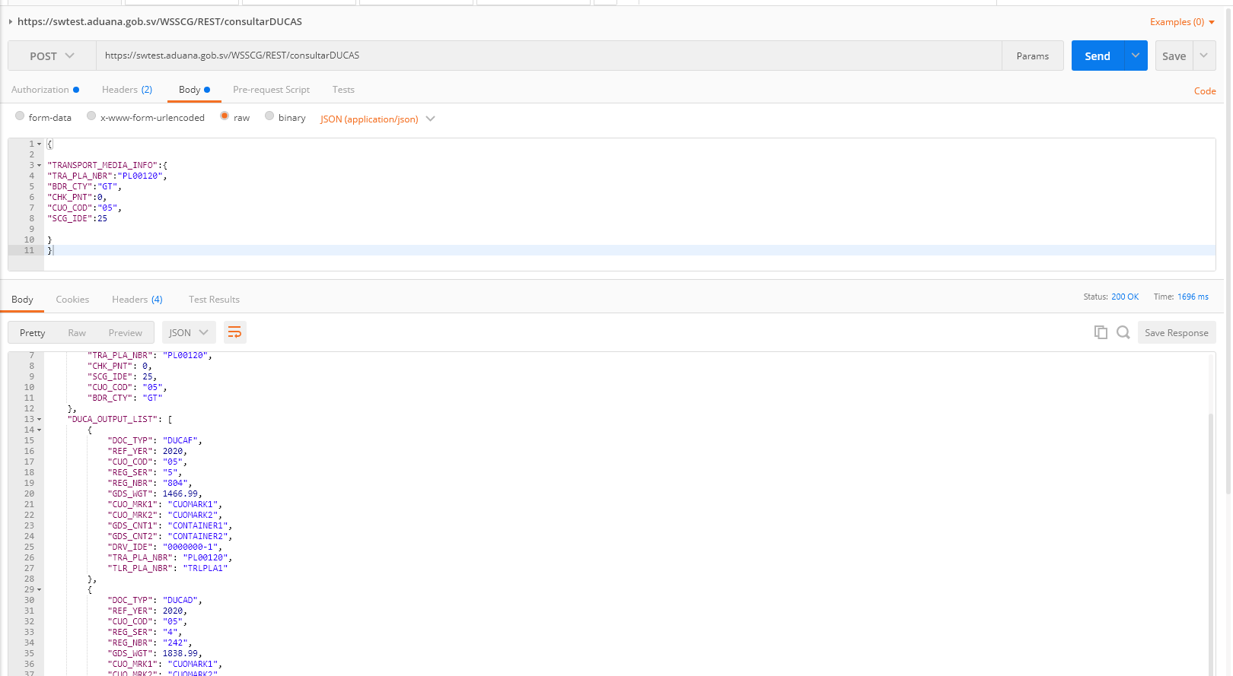

PROCESARDUCAS

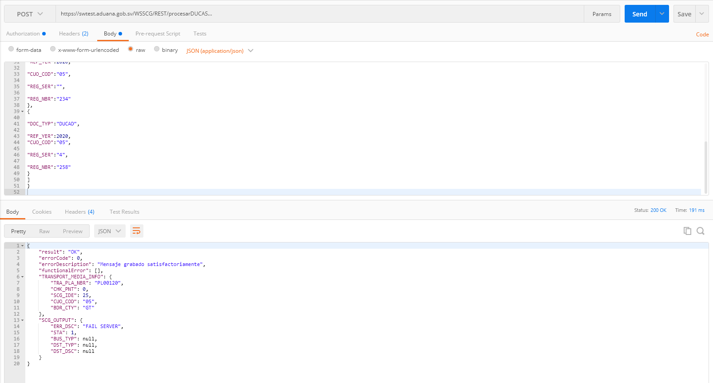

PRUEBAS DE COMUNICACIÓN CON DGME.
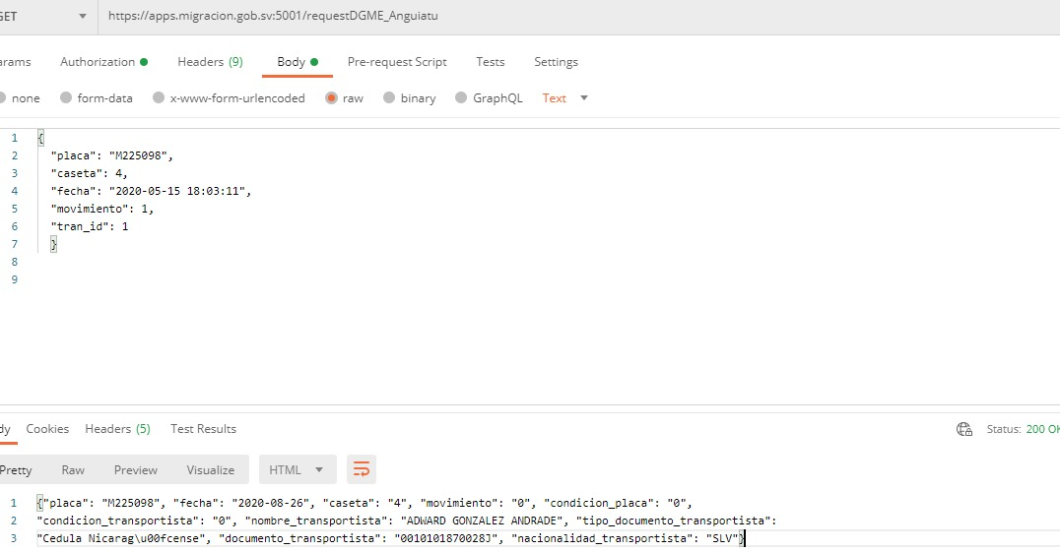

PRUEBAS DE COMUNICACIÓN CON MAG.

En este momento no se han podido realizar aun pruebas de comunicación con MAG

ANEXOS

ANEXO 1- Documentación Técnica Web Services SCG
ANEXO 2 -RESTAPI_ANGUIATU

